PHÒNG GD VÀ ĐT ………….
TRƯỜNG ……………….
KHỐI 1

MA TRẬN ĐỀ KIỂM TRA ĐỊNH KỲ MÔN TOÁN CUỐI HỌC KÌ I
Năm học: 2022- 2023

Mạch kiến thức,kĩ năng | Số câu và số điểm | Mức 1 |  | Mức 2 |  | Mức 3 |  | Tổng
Mạch kiến thức,kĩ năng | Số câu và số điểm | TN  KQ | TL | TN  KQ | TL | TN  KQ | TL | TN  KQ | TL
Số học | Số câu | 3 | 1 | 2 |  |  | 1 | 5 | 2
Số học | Câu số | 1,2,3 | 9 | 4, 6 |  |  | 10
Số học | Số điểm | 3,0 | 1,0 | 2,0 |  |  | 1,0 | 5,0 | 2,0
Hình học | Số câu |  | 1 | 1 |  |  | 1 | 1 | 2
Hình học | Câu số |  | 7 | 5 |  |  | 8
Hình học | Số điểm |  | 1,0 | 1,0 |  |  | 1,0 | 1,0 | 2,0
Tổng | Số câu | 3 | 2 | 3 |  |  | 2 | 6 | 4
Tổng | Số điểm | 3,0 | 2,0 | 3,0 |  |  | 2,0 | 6,0 | 4,0

PHÒNG GD VÀ ĐT ………
TRƯỜNG ……………
KHỐI 1

ĐỀ KIỂM TRA ĐỊNH KÌ MÔN TOÁN CUỐI HỌC KÌ I
Năm học : 2022- 2023
Thời gian : 40 phút ( không kể thời gian phát đề )

I. PHẦN TRẮC NGHIỆM: (6 điểm)
Câu 1: Số ? ( 1 điểm ) (M1)

Câu 2: Viết số còn thiếu vào ô trống : ( 1 điểm ) (M1)
4 |  |  | 7

Câu 3: Khoanh vào chữ cái đặt trước kết quả đúng: ( 1,5 điểm) (M1)

a. 2 + 6 =
A. 6 B. 4 C. 8
b. 4 … 8
A. > B. < C. =
Câu 4: Đúng ghi Đ, sai ghi S vào ô trống. (1 điểm ) (M2) )
4 + 2 + 3 = 9 3 + 6 - 3 = 6

9 - 2 - 3 = 4 8 - 5 + 0 = 3
Câu 5: Hình dưới là khối? ?( 1 điểm ) (M2)
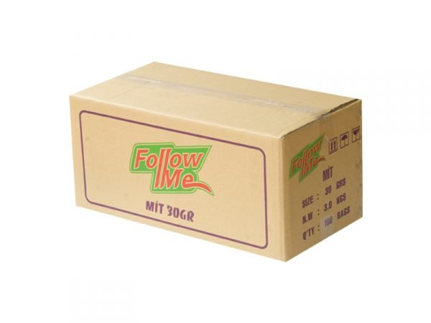
- Khối hộp chữ nhật B. Khối lập phương

Câu 6: Khoanh vào chữ cái đặt trước kết quả đúng: (0.5 điểm) (M2)
4 + 5 – 2 = ?
A. 7 B. 5 C . 6

II/ PHẦN TỰ LUẬN: (4 điểm)
Câu 7: Nối với hình thích hợp ( 1 điểm ) (M1)
Hình tròn

Hình vuông

Hình tam giác

Câu 8. Nối tên các đồ vật sau phù hợp với khối hộp chữ nhật, khối lập phương. (1 điểm) ( M3)
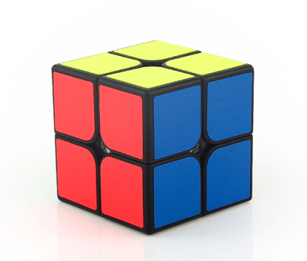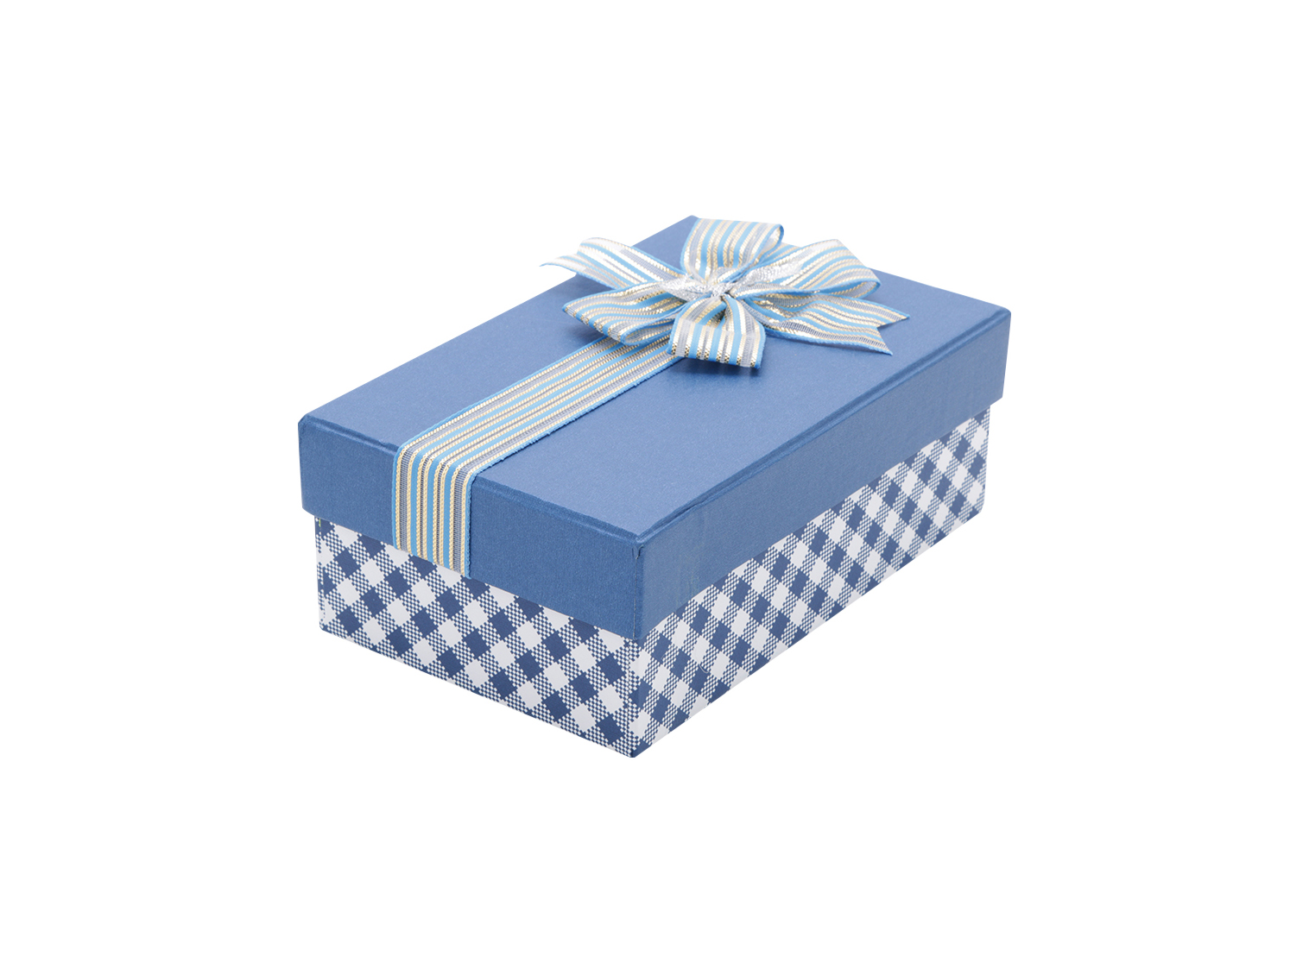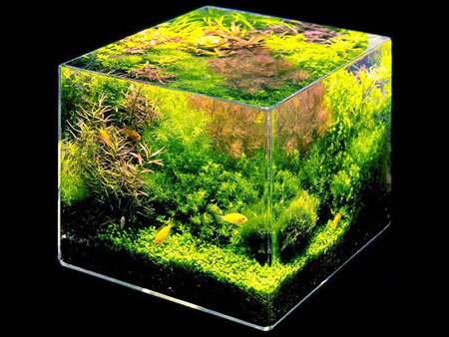

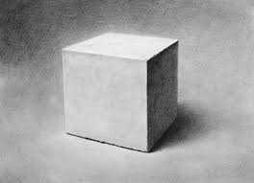

Câu 9. Số ( 1 điểm ) ( M1)
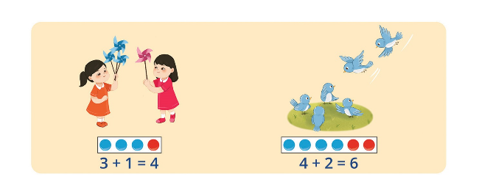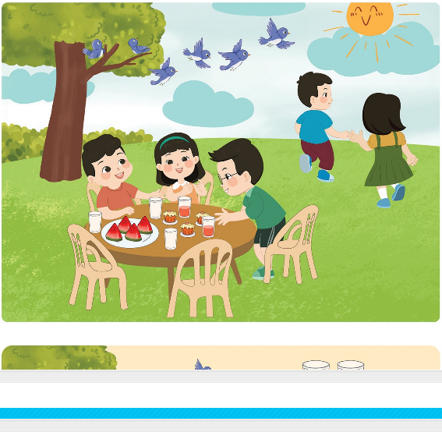

3 | + | 1 | =
5 | - | 2 | =

Câu 10. Xem tranh rồi viết phép tính thích hợp: ( 1 điểm) (M3)
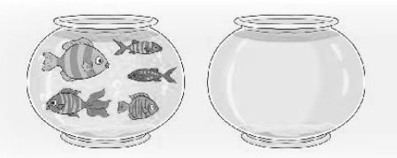
a)
=

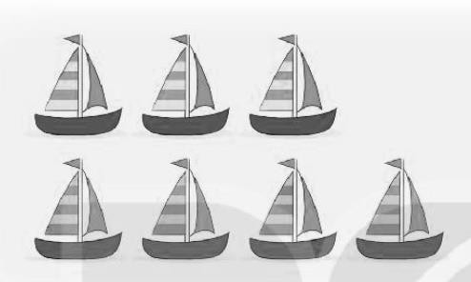
b)

=

PHÒNG GD & ĐT ……….
TRƯỜNG ……………….
KHỐI 1

ĐÁP ÁN KIỂM TRA ĐỊNH KÌ MÔN TOÁN CUỐI HỌC KÌ I
Năm học : 2022- 2023

I. PHẦN TRẮC NGHIỆM: (6 điểm)
Câu 1: Số ? ( 1 điểm ) (M1)

5 | 8

Câu 2: Viết số còn thiếu vào ô trống : ( 1 điểm ) (M1)
4 | 5 | 6 | 7 | 8 | 9

Câu 3: Khoanh vào chữ cái đặt trước kết quả đúng: ( 1,5 điểm) (M1)

a. 2 + 6 =
C
B
A. 6 B. 4 . 8
b. 4 … 8
A. > . < C. =
Câu 4: Đúng ghi Đ, sai ghi S vào ô trống. (1 điểm ) (M2) )
4 + 2 + 3 = 9 3 + 6 - 3 = 9
Đ
S
S
Đ
9 - 2 - 3 = 2 8 - 5 + 0 = 3

Câu 5: Hình dưới là khối? ?( 1 điểm ) (M2)
A
- Khối hộp chữ nhật B. Khối lập phương

Câu 6: Khoanh vào chữ cái đặt trước kết quả đúng: (0.5 điểm) (M2)
4 + 5 – 2 = ?
A
. 7 B. 5 C . 6
II/ PHẦN TỰ LUẬN: (4 điểm)
Câu 7: Nối với hình thích hợp ( 1 điểm ) (M1)
Hình tròn

Hình vuông

Hình tam giác

Câu 8. Nối tên các đồ vật sau phù hợp với khối hộp chữ nhật, khối lập phương. (1 điểm) ( M3)

Câu 9. Số ( 1 điểm ) ( M1)
3 | + | 1 | = | 4
5 | - | 2 | = | 3

Câu 10. Xem tranh rồi viết phép tính thích hợp: ( 1 điểm) (M3)

5

0
=

5
+

b)

7
=

4
-

3

